Муниципальное бюджетное дошкольное образовательное учреждение Центра развития ребенка – детский сад № 5 «Мир детства»
(Бондаренко 25)

Консультация для родителей
«Обучение работе на
планшете enTourage Pocket eDGe
в младшей и средней группе № 9»

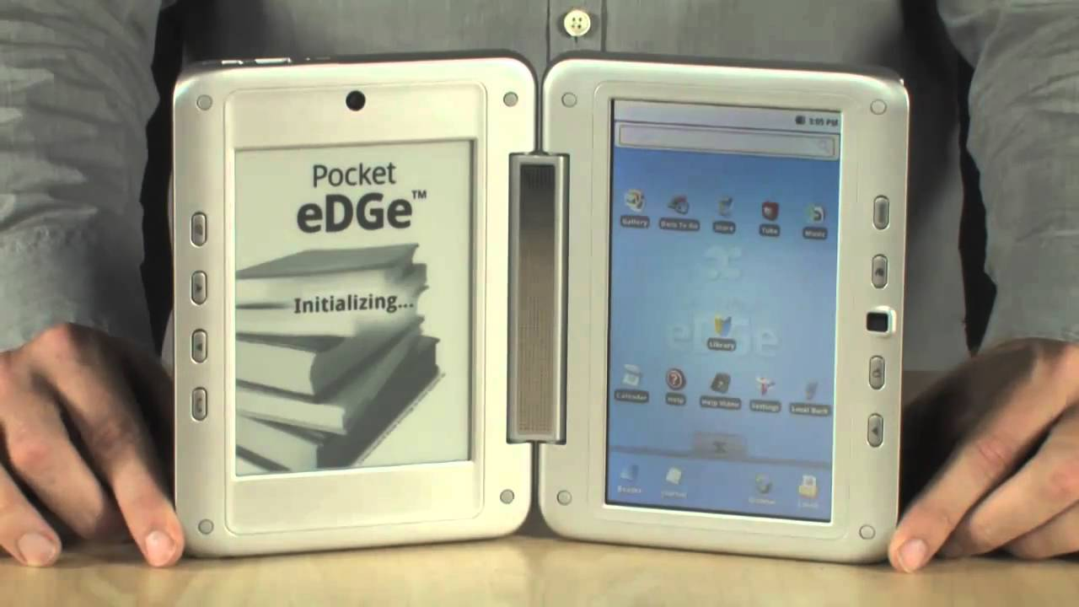

Выполнила: воспитатель 1 квалифик. категории
Венёва С.А.

Цель: научить и показать как работатать с электронным планшетом родителей средней группы № 9, показать и рассказать возможности и для чего будет использован ИКТ (планшет) в детском саду.
Задачи:
- формировать первоначальные знания работы с планшетом для всестороннего развития личности родителей и ребенка к подготовке в школу;
- развивать мелкую моторику рук;
- внимание, мышление, воображения, восприятие окружающего мира, речь.

Электронное пособие предназначены для совместной работы взрослых (воспитателей родителей) с детьми дошкольного возраста (3—7 лет) как дома, так и в детском саду.
Данное устройство представляет собой два соединенных и связанных между собой экрана – жидкокристаллический и основанный на технологии электронных чернил. Оба экрана сенсорные и интерактивные – то есть реагируют на прикосновения как непосредственно рукой, так и специальным стилусом.
Электронное устройство enTourage Pocket eDGe поможет ребенку:
- различать оттенки основных цветов и подбирать нужные из них для своих работ;
- покажет, как раскрашивать картинки по памяти, по образцу и самостоятельно;
- позволит ребенку неоднократно выполнять каждое действие, добиваясь полного успеха;
- выборочно продвигаться только по тем направлениям в рамках каждого пособия, которые ему интересны;
- результаты всех своих действий ребенок сможет сразу же проверить, исправить и сохранить для демонстрации;
- EnTourage Pocket eDGe создает условия для формирования тонкой моторики кисти ведущей руки: дошкольник будет пользоваться стилусом.
Программа курса ориентирована на формирование самых важных универсальных учебных действий, необходимых в начальной школе:
- восприятия текста на слух;
- удержания задания в памяти;
- удержания аспекта при выполнении задания;
- следования инструкции;
- поиска нужного места на странице или на картинке,
- поискового пролистывания назад и вперед;
- понимания языка условных обозначений.
Все электронные пособия, как и книги, связаны между собой единым сказочным сюжетом, что позволяет дошкольнику «жить» в едином текстовом пространстве и выполнять все задания вместе со сквозными героями волшебной сказки. Учиться с удовольствием ребенку помогут белый барсучок Кронтик и его друзья. Электронная предшкола рассчитана как на читающего, так и не читающего ребенка. Не читающему ребенку она дает возможность воспринимать все задания на слух и самостоятельно продвигаться внутри каждого пособия. Дошкольник, выяснив значения всего нескольких условных значков, сможет сам управлять обоими экранами устройства: неоднократно возвращаться к любому отрывку из сказки, к каждому обращенному к нему вопросу или заданию; выполнять письменные задания на цветном экране: прописывать буквы и цифры, осваивать слоговое чтение, выполнять упражнения и решать задачки, раскрашивать картины, дополнять собственными действиями интерактивную анимацию.
Электронные пособия включают практически все основные направления, определенные Федеральным государственным стандартом дошкольного образования – речевое, социально-коммуникативное, художественно-эстетическое, познавательное.
Электронная предшкола рассчитана и на читающего, и на не читающего еще ребенка. Не читающему ребенку она дает возможность воспринимать все задания на слух и самостоятельно продвигаться внутри каждого пособия.
Дошкольник, выяснив значения всего нескольких условных значков, сможет сам управлять обоими экранами устройства: неоднократно возвращаться к любому отрывку из сказки, к каждому обращенному к нему вопросу и заданию; выполнять письменные задания на цветном экране: прописывать буквы и цифры, осваивать слоговое чтение, выполнять упражнения и решать задачки, раскрашивать картинки, дополнять собственными действиями интерактивную анимацию.
Данное устройство допущено для работы с детьми дошкольного возраста в отличие от планшетов, продающихся в магазинах, имеют соответствующие сертификаты.

